Môn : Công nghệ 6
Tuần : 2
BÀI 1. NHÀ Ở ĐỐI VỚI CON NGƯỜI
Tiết 2
I. Vật liệu làm nhà ở
- Vật liệu xây dựng là tất cả các loại vật liệu dùng trong xây dựng nhà và các công trình khác.
Vật liệu xây dựng chủ yếu bao gồm:
+ Vật liệu có sẵn trong tự nhiên như: cát, đá, sỏi, gỗ, tre, đất sét, lá (tranh, dừa, cọ),...
+ Vật liệu nhân tạo như: gạch, ngói, vôi, xi măng, thép, nhôm, nhựa, kính
*Pha trộn giữa các vật liệu xây dựng
- Pha trộn xi măng với cát và nước để tạo hỗn hợp vữa xi măng – cát
- Pha trộn thêm đá hoặc sỏi cùng với xi măng, cát và nước sẽ tạo thành hỗn hợp bê tông

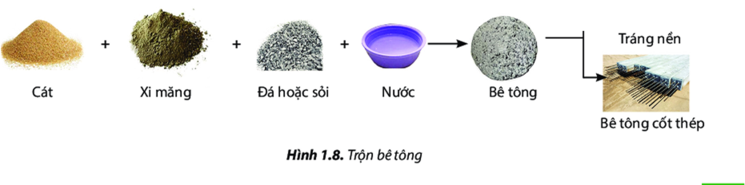
II. Các bước chính xây dựng nhà ở
Sơ đồ khối các bước chính xây dựng nhà ở
Hoàn thiện
Thi công
Chuẩn bị
.Quy trình xây dựng nhà ở
Quy trình xây dựng nhà ở gồm 3 bước chinh sau:
- Chuẩn bị: chọn kiểu nhà, vẽ thiết kế, chọn vật liệu, chọn đồ dùng trang trí nội thất,...
- Thi công: xây móng, dựng khung nhà, xây tường, lợp mái,...
- Hoàn thiện: trát tường, quét vôi, trang trí nội thất, lắp đặt hệ thống điện

Dặn dò : Học sinh học ghi nhớ SGK trang 14
-Làm bài Phần Luyện tập số 3,5,6 trang 13
- Làm bài Phần vận dụng : bài 3 trang 13

